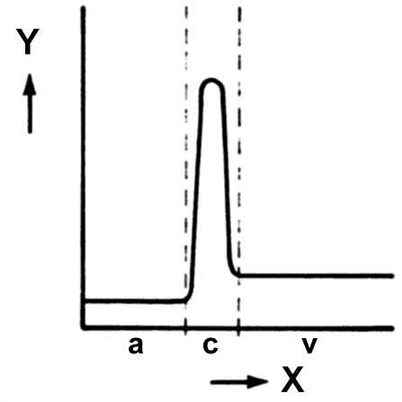
Stroomsnelheid van bloed
In de bovenarmspier van een mens, stroomt bloed door slagaders, haarvaten en aders. In de afbeelding staat het totale oppervlak van een dwarsdoorsnede van één van deze slagaders (a), de daaropvolgende haarvaten (c) en de bijbehorende aders (v) weergegeven.
X = stroomrichting van het bloed
Y = totale oppervlak van de dwarsdoorsnede

- Welk van de volgende afbeeldingen geeft op de juiste manier de stroomsnelheid van het bloed door deze slagader, de haarvaten en de ader weer?
stroomsnelheid
stroomsnelheid
stroomsnelheid
stroomsnelheid
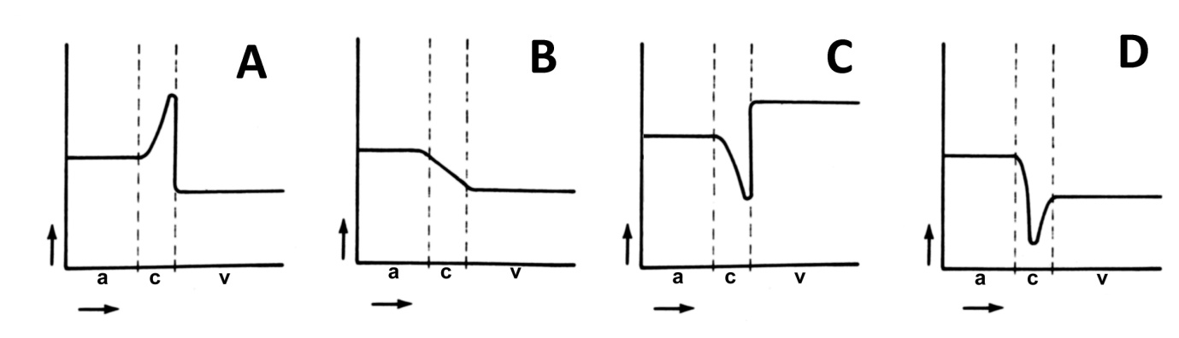
stroomrichting
stroomrichting
stroomrichting
stroomrichting

D
Gemiddeld moet de totale hoeveelheid bloed hetzelfde blijven (in feite iets minder in capillaire vaten en aderen als gevolg van afvloeiing van lymfe door lymfevaten, maar deze invloed kan worden verwaarloosd). Dus de stroomsnelheid is ongeveer de inverse van het oppervlak van de dwarsdoorsnede ⇒ D is correct.

